МИНИСТЕРСТВО ОБРАЗОВАНИЯ И НАУКИ РФ

ФЕДЕРАЛЬНОЕ ГОСУДАРСТВЕННОЕ АВТОНОМНОЕ ОБРАЗОВАТЕЛЬНОЕ УЧРЕЖДЕНИЕ ВЫСШЕГО ОБРАЗОВАНИЯ “САНКТ-ПЕТЕРБУРГСКИЙ НАЦИОНАЛЬНЫЙ ИССЛЕДОВАТЕЛЬСКИЙ УНИВЕРСИТЕТ

ИТМО”

ФАКУЛЬТЕТ СИСТЕМ УПРАВЛЕНИЯ И РОБОТОТЕХНИКИ

**Лабораторная работа №6:**

**«ИССЛЕДОВАНИЕ РАБОТЫ МУЛЬТИВИБРАТОРА»**

по дисциплине Электроника и Схемотехника

**Вариант 6**

Выполнил:   
Студенты группы R33362   
Осинина Т. С, Моховиков А.Е.

Преподаватель: Николаев Н. А

Санкт-Петербург, 2022

**Цель работы:** Моделирование и исследование работы мультивибратора в LTspice.

# Часть 1. Моделирования

Данные:

$$E=6 В, { R}_{1}=R_{4}=6 кОм, { R}_{2}=R_{3}=60 кОм, T=1 с$$

$$C_{1}=C_{2}=\frac{T}{0.7∙2∙R2}=\frac{1}{0.7∙2∙60∙{10}^{3}}=11.9∙{10}^{-6} Ф$$

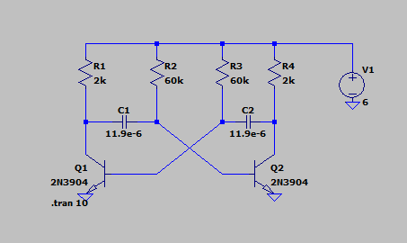

Рисунок 1 – Схема моделирования мультивибратора

# Часть 2. Осциллограммы

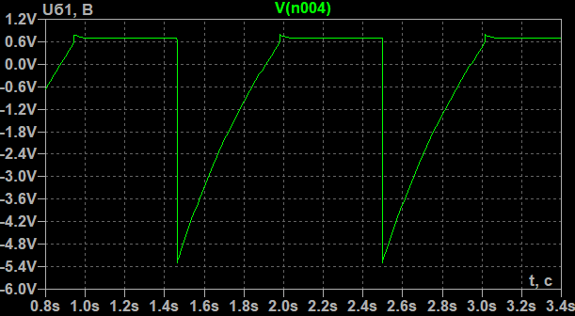

Рисунок 2. Осциллограмма на базе транзистора Q1

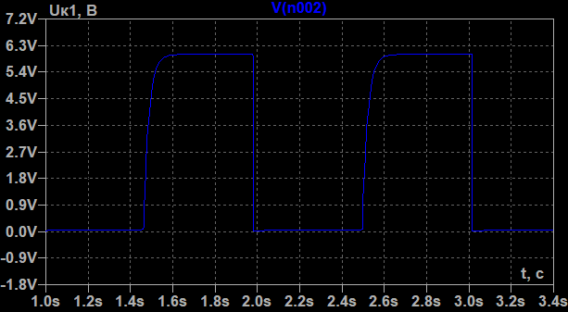

Рисунок 3. Осциллограмма на коллекторе транзистора Q1

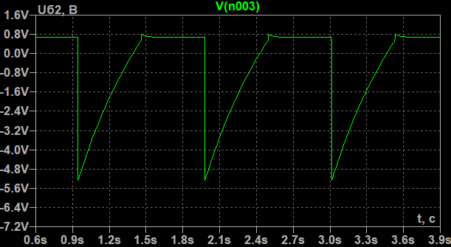

Рисунок 4. Осциллограмма на базе транзистора Q2

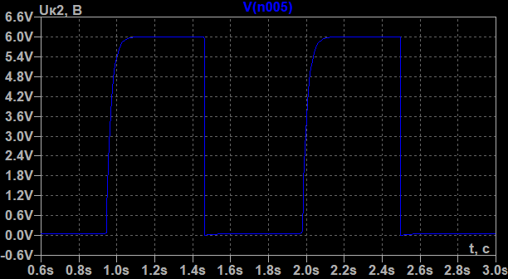

Рисунок 5. Осциллограмма на коллекторе транзистора Q2

По осциллограммам видим, что транзисторы находятся в противофазе, один заперт другой насыщен и наоборот. Выходы также находятся в противофазе.

# Часть 3. Период сгенерированного сигнала и скважность полученного сигнала

Период

По осциллограммам находим $t_{u1}$ и $t_{u2}$

$$t_{u1}=1.46-0.94=0.52 с$$

$$t_{u2}=1.96-1.46=0.5 с$$

$$T=t_{u1}+t_{u2}=0.52+0.5=1.2 с$$

T по расчетам совпала с T из данных.

Скважность

$$Q=\frac{T}{t_{ср}}=\frac{1}{\frac{0.5+0.52}{2}}=2$$

Так как, у нас мультивибратор симметричный, то скважность должна быть равной 2.

# Вывод

В данной лабораторной работе мы смоделировали мультивибратор в LtSpice, получили его осциллограммы, посчитали период $T=1 с$ и скважность $Q=2$.